ประวัติการศึกษาและการทำงาน
ว่าที่พันตรี ดร.สมบัติ วงศ์กำแหง
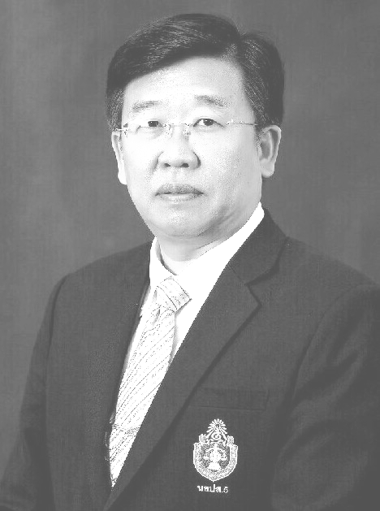

คุณวุฒิการศึกษา:
- ดุษฎีบัณฑิต Ph.D. (Peace Studies) MCU
- นิติศาสตรมหาบัณฑิต (กฎหมายธุรกิจ)
- นิติศาสตรบัณฑิต (เกียรตินิยม)
- เนติบัณฑิตไทย

หลักสูตรอบรมเพิ่มเติม
- ประกาศนียบัตร Director Certification Program (DCP) รุ่นที่ 99 จากสมาคมส่งเสริมสถาบันกรรมการบริษัทไทย
- ประกาศนียบัตรหลักสูตรการเมืองการปกครองในระบอบประชาธิปไตยสำหรับผู้บริหารระดับสูง (ปปร. ) รุ่นที่ 8 สถาบันพระปกเกล้า
- ประกาศนียบัตรหลักสูตรผู้บริหารกระบวนการยุติธรรมระดับสูง (บยส.) รุ่นที่ 11 สถาบันพัฒนาข้าราชการฝ่ายตุลาการศาลยุติธรรม
- หลักสูตร นักบริหารยุทธศาสตร์การป้องกันและปราบปรามการทุจริตระดับสูง (นยปส.) รุ่นที่ 5
สำนักงานคณะกรรมการป้องกันและปราบปรามการทุจริตแห่งชาติ

ตำแหน่งปัจจุบัน
- กรรมการ เนติบัณฑิตยสภา
- ประธานคณะกรรมการ สำนักงานช่วยเหลือประชาชนทางกฎหมาย แห่งเนติบัณฑิตยสภา

ประสบการณ์การทำงาน
- ทนายความ 35 ปี
- กรมการบริหารสภาทนายความ 4 สมัย
- อุปนายกฝ่ายบริหาร / โฆษกสภาทนายคาม
- อาจารย์ผู้บรรยาย สำนักอบรมศึกษากฎหมายแห่งเนติบัณฑิตยสภา
- ที่ปรึกษาประจำคณะกรรมาธิการการเงิน การคลัง การธนาคาร และสถาบันการเงิน สภาผู้แทนราษฎร
- ที่ปรึกษาประจำคณะกรรมาธิการวิสามัญพิจารณาร่างพระราชบัญญัติการประกอบธุรกิจ
บัตรเครดิต พ.ศ. ..............
- ประธานกรรมการกฎหมาย องค์การเภสัชกรรม
- ที่ปรึกษากรรมการจัดทำหลักสูตรนิติศาสตร์ มหาวิทยาลัยขอนแก่น
- อาจารย์ผู้เชี่ยวชาญเฉพาะ ประจำคณะนิติศาสตร์ มหาวิทยาลัยขอนแก่น
- อาจารย์พิเศษ วิชาว่าความ คณะนิติศาสตร์ มหาวิทยาลัยรามคำแหง
- อาจารย์พิเศษ คณะนิติศาสตร์ มหาวิทยาลัยหอการค้า
- อาจารย์พิเศษ หลักสูตรนิติศาสตรมหาบัณฑิต มหาวิทยาลัยศรีปทุม
- อนุญาโตตุลาการ สถาบันอนุญาโตตุลาการ สำนักระงับข้อพิพาท สำนักงานศาลยุติธรรม

